**Міністерство освіти і науки України**

**Національний університет харчових технологій**

Кафедра інформаційних технологій, штучного інтелекту та кібербезпеки

**ЛАБОРАТОРНА РОБОТА № 7**

з дисципліни «Особливості використання реляційних баз даних і нереляційних баз даних в сучасних WEB-додатках на прикладі

MongoDB.»

Виконав: Студент I курсу  
групи КН-1-3М

Кучерявий М. В.

Перевірив:_________________

**Київ — 2025**

**Мета роботи**

Набуття навичок з реалізації взаємодій за допомоги REST та GraphQL WEB-додатка

**Хід виконання роботи**

Набуття навичок роботи з документо-орієнтованою базою даних

MongoDB

Згідно з завданням виконаємо збереження інформації про погоду в базу даних mongo. В якості серверу будемо викоритовувати mongoDB atlas. Створимо кластер та окремого користувача для підключення. Данні користувача та адресу розмістимо в .env

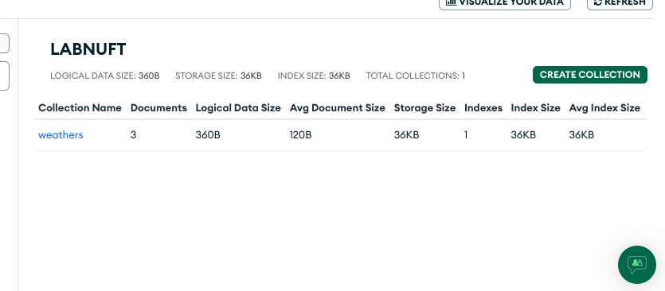

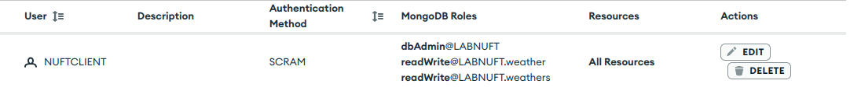

Створимо схему для підключення через mongoose

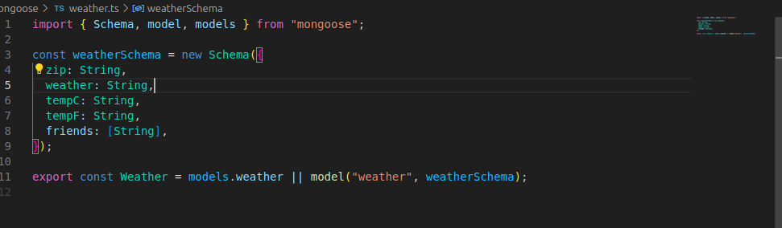

Використаємо модель в резольвері graphql

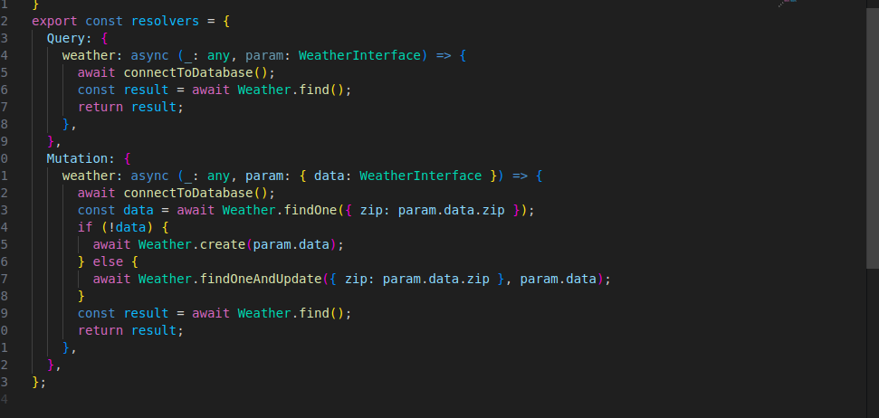

Ствоюємо візульний інтерфейс

